
新闻稿
康佳特COM Express 模块系列通过铁路应用测试认证
conga-TC675r 完成 IEC 60068 测试，提供适用于极端环境的紧凑型应用就绪嵌入式模块
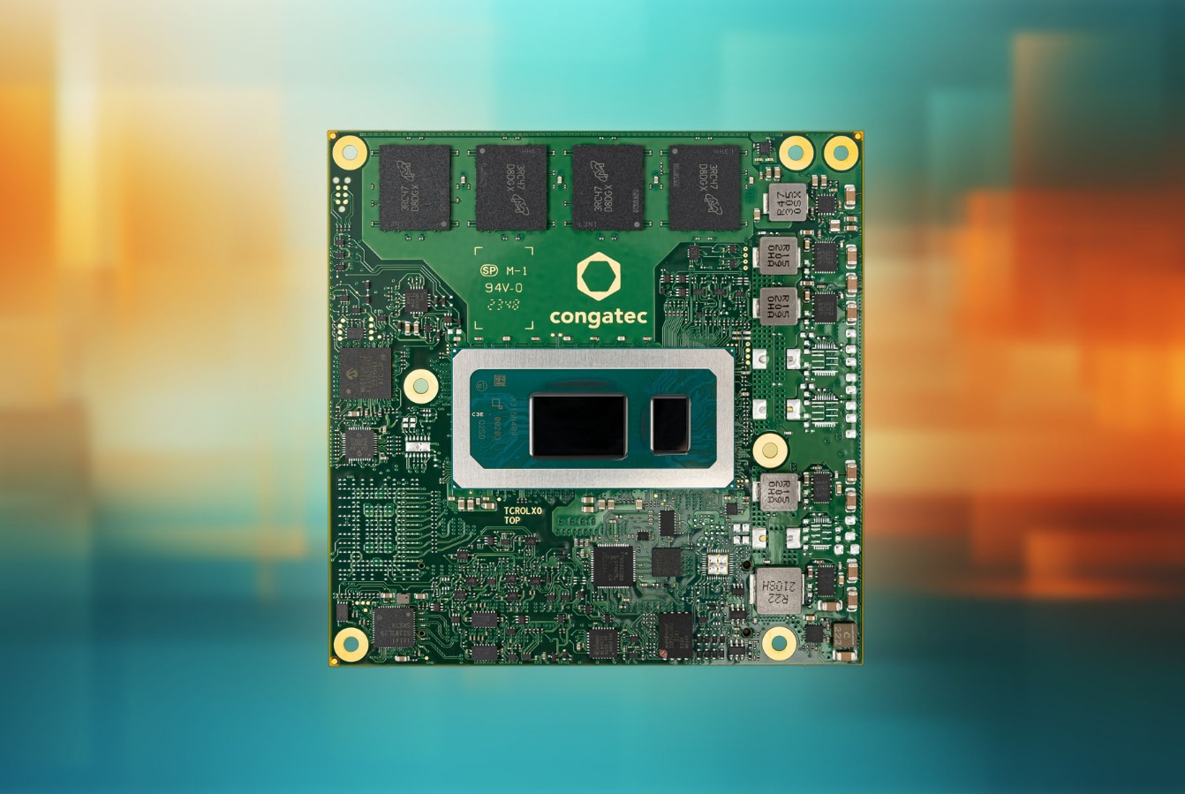

2025/10/21 中国上海 * * * 全球嵌入式与边缘计算技术领导厂商德国康佳特宣布，其 conga-TC675r COM Express Compact Type 6 模块已成功完成IEC 60068 环境可持续性测试，这是全球针对极端环境条件最严苛的测试之一。conga-TC675r 是一款紧凑型、应用就绪的嵌入式模块，其坚固性已得到验证，适用于自动驾驶车辆、自主移动机器人(AMR)、关键基础设施、工业物联网(IioT)、路边设施以及其他关键任务系统。
康佳特产品线经理 Jürgen Jungbauer 表示：“嵌入式系统并非存在于真空中，它们被广泛部署在真实世界的各种应用中，其中许多都运行在恶劣环境下。无论是石油钻井平台、工业机器人还是自动驾驶车辆，这些应用虽然不同，但它们都需要一致、可靠的性能和长期可用性。”

通过此次测试，康佳特证明了这款紧凑的 COM Express 模块满足了 IEC 60068 的严格要求，该标准涵盖了极端高低温、湿度、冲击和振动。conga-TC675r 还满足了铁路行业的 IEC 61373 第 2 类标准，该标准涵盖了另一层的冲击和振动要求。总而言之，conga-TC675r 符合这些认证，确保了它能在地球上最严苛的环境条件下稳定运行。
conga-TC675r 模块基于第 13 代英特尔® 酷睿™ 处理器，得益于 -40°C 至 +85°C 的扩展工作温度范围、带内 ECC 板载内存以及在 10% 至 85% 湿度下的运行能力，提供了极高的可靠性。这使其成为有人/无人驾驶轨道车辆以及采矿、农业、林业等领域的非公路车辆和其他移动应用的理想选择。在关键基础设施、安全、铁路及交通运输等领域，该模块的坚固设计同样具备卓越的优势。
conga-TC675r 主要特性
- 英特尔® 混合架构结合性能核与能效核，针对不同工作负载优化性能。
- -40至+85 °C 的宽温范围和带内ECC 板载焊接内存，提供了最高的设计可靠性。
- PCI Express Gen 4 和 USB 4 支持最新的高带宽连接选项。
- 板载6400 MT/s LPDDR5x 内存，提供卓越性能与能效。
- 康佳特 aReady.VT Hypervisor 支持在单一模块上整合多种工作负载，如实时控制、HMI、AI 和物联网网关功能。
- 可预配置博世力士乐 ctrlX OS和 Ubuntu Pro，加速部署进程。
- 基于热管的独特被动散热设计，实现行业领先的无风扇散热性能；针对极寒环境，推荐使用 congatec 新型丙酮热管理方案。
conga-TC675r 是康佳特aReady.COM 系列的一员，该系列提供经过预先验证和预配置的模块化软硬件构建模块。高度集成的 aReady.COM 平台包括计算机模块 (COM)、散热解决方案、内存以及获得完整许可并预装的操作系统，这种方法简化了嵌入式开发，可加快产品上市时间，同时降低物料清单 (BOM) 成本。
Processor |  | Cores/  (P + E) |  | Max. Turbo Freq. [GHz]  P-Cores / E-Cores |  | Base Freq. [GHz]  P-Cores / E-Cores |  | Threads |  | CPU Base Power [W]
Intel Core i7-13800HRE |  | 14  (6 + 8) |  | 5,0 /4,0 |  | 2,5 / 1,8 |  | 20 |  | 45
Intel Core i7-1370PRE |  | 14  (6 + 8) |  | 4,8 / 3,7 |  | 1,9 / 1,2 |  | 20 |  | 28
Intel Core i7-1365URE |  | 10  (2 + 8) |  | 4,9 / 3,7 |  | 1,7 / 1,2 |  | 12 |  | 15
Intel Core i5-13600HRE |  | 12  (4 + 8) |  | 4,8 / 3,6 |  | 2,7 / 1,9 |  | 16 |  | 28
Intel Core i5-1350PRE |  | 12  (4 + 8) |  | 4,6 / 3,4 |  | 1,8 / 1,3 |  | 16 |  | 28
Intel Core i3-1320PRE |  | 8  (4 + 4) |  | 4,5 / 3,3 |  | 1,7 / 1,2 |  | 12 |  | 28

更多 conga-TC675r COM Express Compact 模块详情, 请拜访: www.congatec.com/cn/products/com-express-type-6/conga-tc675r/
* * *
关于康佳特
德国康佳特是全球领先的高性能硬件和软件构件供应商，为基于计算机模块(COM)的嵌入式和边缘计算解决方案提供硬件和软件构件。这些先进的计算机模块驱动着工业自动化、医疗技术、机器人、电信等行业的系统和设备。康佳特的高性能aReady. 平台简化并加速了从模块到云的解决方案开发。这种应用就绪方法将模块与服务和可定制技术相结合，实现了系统整合、物联网、安全和人工智能领域的尖端进步。在其大股东DBAG Fund VIII（一家专注于推动工业企业增长的德国中型市场基金）的支持下，康佳特拥有雄厚的资金支持和并购专长，能够抓住不断扩大的市场机遇。欲了解更多信息，请访问www.congatec.cn 或关注康佳特官方微信: congatec 与康佳特官方微博＠康佳特科技

###

读者查询: | 媒体联系:
德国康佳特科技 | 德国康佳特科技
Becky Lin 林美慧 | Crysta Lee 李佳纯
电话: +86-21-60255862 | 电话: +86-21-60255862x8931
sales-asia@congatec.com  www.congatec.cn | crysta.lee@congatec.com  www.congatec.cn

Intel, the Intel logo, and other Intel marks are trademarks of Intel Corporation or its subsidiaries.

